Как и в прошлые годы, многие колымчане отправляются вместе с детьми на летний отдых. Но отдых должен быть для детей здоровым и безопасным! Что нужно для этого знать?

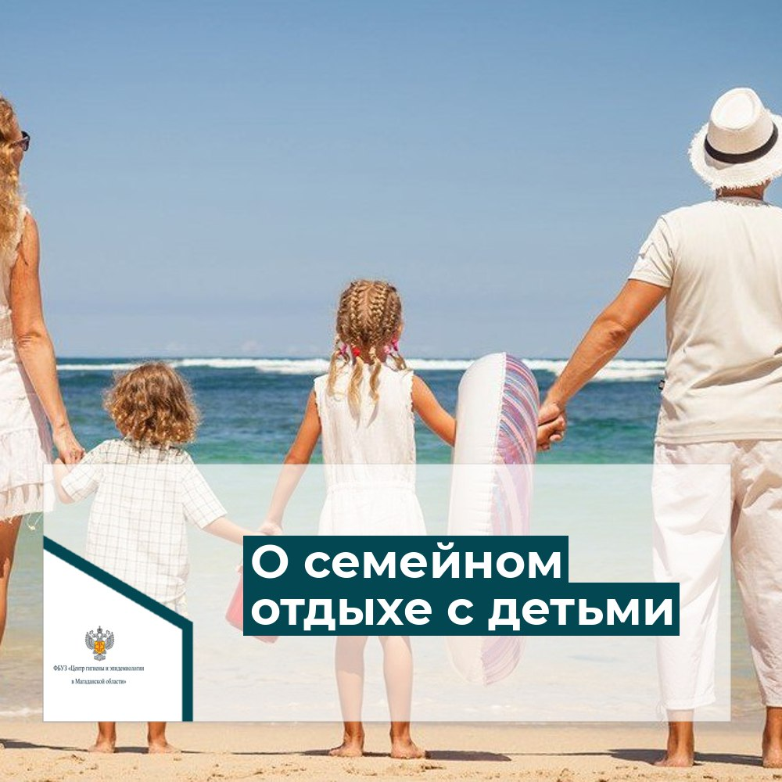

Первое правило: нельзя позволять ребенку самостоятельно, без присмотра взрослых уходить в лес, к водоемам.

Второе. Прежде чем выбрать место для купания, желательно уточнить информацию о пригодности водоема для водных процедур, в том числе, проходил ли он оценку по критериям санитарно-эпидемиологической безопасности.

Во время купания дети младшего возраста должны всегда оставаться под присмотром взрослых, за детьми необходимо следить и в воде, и на берегу.

Третье. В жаркие дни имеется опасность перегрева, солнечного или теплового удара. Одежда ребенка должна быть легкой, светлой, свободной и не стесняющей движений.

Необходимо закрывать открытые участки тела ребенка от прямых солнечных лучей, использовать головной убор (панама, кепка, шляпа). Рекомендовать ребенку чаще, чем обычно, пить воду. В жаркие дни нежелательно находиться на солнце с 12 до 16 часов дня, это время лучше использовать для отдыха в помещении или для нахождения в тени.

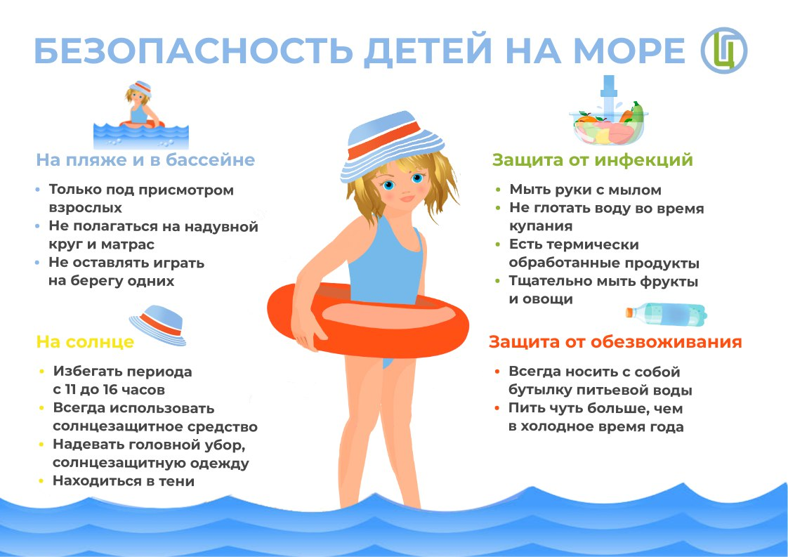

Длительное воздействие прямых солнечных лучей опасно ожогами кожи и возникновением злокачественных заболеваний кожи (меланома), поэтому для защиты детской кожи следует использовать солнцезащитные средства, соответствующие типу кожи, возрасту и ультрафиолетовому индексу. После каждого купания, а также каждые 2 часа рекомендуется наносить солнцезащитное средство повторно.

Признаки перегрева:

- тошнота, рвота;

- головокружение, слабость;

- учащение сердцебиения;

- покраснение кожных покровов.

При появлении симптомов перегрева, необходимо как можно скорее обратиться за медицинской помощью.

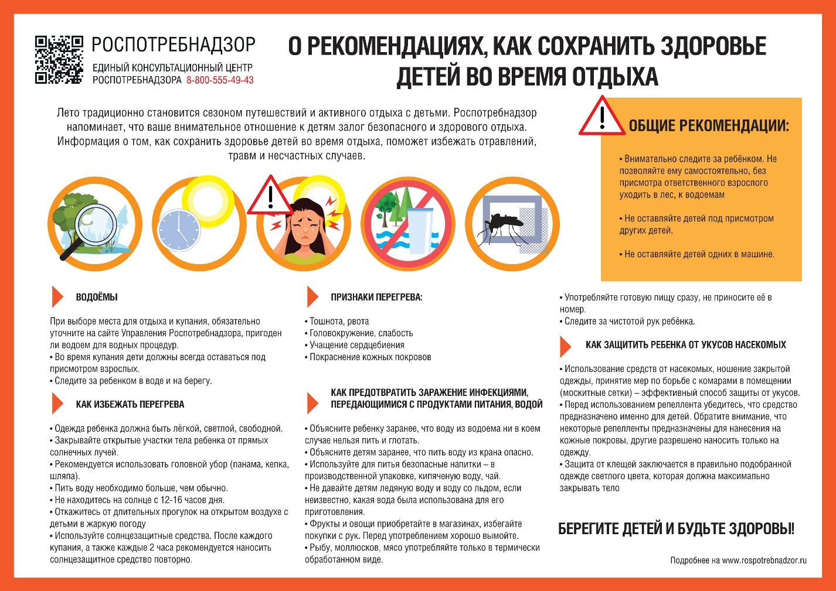

Четвертое. Как предотвратить заражение инфекциями, передающимися с продуктами питания, а также водой?

Ребенку необходимо объяснить ребенку заранее, что воду из водоема ни в коем случае нельзя пить и глотать. Заглатывание загрязненной пресной или морской воды, воды из недостаточно очищенных бассейнов опасно из-за возможности возникновения различных инфекций, как кишечных (симптомами которых могут быть диарея, рвота и т.д.), так и инфекций органов слуха, органов зрения, кожи или органов дыхания.

В путешествии и на отдыхе рекомендуется употребление для питья бутилированной воды в производственной упаковке, кипяченой воды, чая. Детям необходимо объяснить, что пить воду из крана не рекомендуется.

Нежелательно предлагать детям ледяную воду и воду со льдом, так как неизвестно, какая вода была использована для приготовления льда.

Фрукты и овощи лучше приобретать в магазинах, избегая покупки с рук. Перед употреблением фрукты и овощи должны быть тщательно промыты.

Рыба, моллюски, мясо должны употребляться только в термически обработанном виде.

Очень важно постоянно следить за чистотой рук ребенка.

Пятое. Как защитить ребенка от укусов насекомых?

Следует позаботиться о том, чтобы ребенок был защищен от укусов насекомых. Наиболее распространены укусы жалящих насекомых (пчелы, осы, слепни), комаров, а также клещей.

Для защиты от укусов насекомых используются средства от насекомых, закрытая одежда, москитные сетки. Перед использованием репеллента следует убедиться, что средство предназначено именно для детей. Следует знать, что некоторые репелленты предназначены для нанесения на кожные покровы, другие разрешено наносить только на одежду.

Защита от клещей заключается в правильно подобранной одежде светлого цвета, которая должна максимально закрывать тело (брюки, носки, кофта с длинными рукавами и плотными манжетами, головной убор). При этом обеспечиваются минимальные контакты с травой, полевыми букетами, регулярный осмотр себя и ребенка на наличие клещей.

Берегите детей и будьте здоровы!